LAPORAN DATA ANALYST
PREDIKSI NILAI AKHIR SISWA
Menggunakan Multiple Linear Regression
━━━━━━━━━━━━━━━━━━━━━━━━
DATASET
student-mat.csv
395 Observasi • 33 Variabel Awal • Target: G3

Disusun oleh | Sabrina Khoirunnisa
NIM | 41226109
Program Studi | Teknik Informatika
Institusi | STMIK IKMI CIREBON

2026

LAPORAN DATA ANALYST
Prediksi Nilai Akhir Siswa Menggunakan Multiple Linear Regression
Dataset: student-mat.csv | 395 siswa | 33 variabel awal

Executive Summary
Analisis ini membangun model Multiple Linear Regression untuk memprediksi nilai akhir siswa (G3) berdasarkan karakteristik demografis, keluarga, kebiasaan belajar, kondisi sosial, serta nilai akademik sebelumnya. Dataset berisi 395 observasi dan 33 kolom, seluruh kolom tercatat memiliki 395 nilai non-null. Setelah One-Hot Encoding, jumlah fitur meningkat menjadi 42 kolom. Data kemudian dibagi menjadi 80% training dan 20% testing dengan random_state=42.
Model menghasilkan RMSE sebesar 2,38 poin dan R² sebesar 0,7241. Artinya, pada data uji, sekitar 72,41% variasi nilai akhir dapat dijelaskan oleh kombinasi fitur yang digunakan. Faktor dengan koefisien absolut terbesar adalah G2 (0,957772), diikuti extra_edu_supp_yes (0,785652) dan reason_to_chose_school_home (-0,611901). Hasil ini menunjukkan model memiliki kemampuan prediksi yang cukup baik, tetapi belum cukup untuk dianggap sebagai prediktor sempurna.

Tujuan Analisis
- Memahami karakteristik dataset siswa dan target nilai akhir G3.
- Mengeksplorasi hubungan nilai G1 dan G2 terhadap G3.
- Membangun model Multiple Linear Regression untuk memprediksi G3.
- Mengukur performa model menggunakan RMSE dan R².
- Mengidentifikasi fitur dengan koefisien regresi paling besar secara absolut.

Data Understanding
Sumber data yang digunakan dalam notebook adalah file student-mat.csv. Dataset memiliki 395 baris dan 33 kolom. Variabel mencakup school, sex, age, address, ukuran keluarga, pendidikan orang tua, pekerjaan orang tua, waktu belajar, kegagalan akademik, aktivitas ekstrakurikuler, akses internet, kondisi kesehatan, absensi, G1, G2, dan G3.

Komponen | Hasil | Keterangan
Jumlah observasi | 395 | Siswa
Variabel awal | 33 | Numerik + kategorikal
Missing values | 0 | Semua kolom 395 non-null
Target | G3 | Nilai akhir
Fitur setelah encoding | 42 | One-Hot Encoding, drop_first=True
Tabel 1. 1Karakteristik Dataset Siswa

Exploratory Data Analysis (EDA)
Distribusi G3 menunjukkan nilai akhir tersebar pada rentang 0–20, dengan konsentrasi observasi terbesar di sekitar nilai menengah. Scatter plot menunjukkan hubungan positif yang jelas antara G1 dan G3 serta G2 dan G3. Hubungan G2 terhadap G3 tampak sangat kuat secara visual.
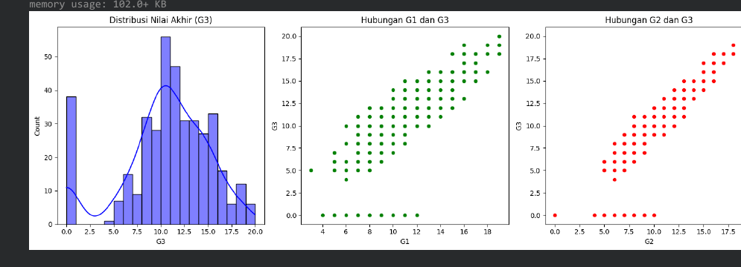
Gambar 1. 1 Distribusi nilai akhir (G3) dan hubungan G1/G2 terhadap G3

Data Preprocessing
- Kolom bertipe object diidentifikasi sebagai variabel kategorikal.
- Variabel kategorikal dikonversi menggunakan One-Hot Encoding.
- Parameter drop_first=True digunakan untuk mengurangi redundansi kategori.
- Target dipisahkan sebagai G3, sedangkan seluruh variabel lain menjadi fitur X.
- Jumlah kolom berubah dari 33 menjadi 42 setelah encoding.
- Dataset dibagi menjadi 80% training dan 20% testing dengan random_state=42.

Pemodelan
Model yang digunakan adalah LinearRegression dari scikit-learn. Model dilatih menggunakan X_train dan y_train, kemudian menghasilkan prediksi y_pred pada X_test. Pendekatan ini mengestimasi G3 sebagai kombinasi linear dari seluruh fitur yang telah diencoding.

Evaluasi Model
Metrik | Nilai | Interpretasi
RMSE | 2,38 | Rata-rata besarnya kesalahan prediksi berada sekitar 2,38 poin nilai.
R² | 0,7241 | Model menjelaskan sekitar 72,41% variasi G3 pada data uji.
Tabel 1. 2 Hasil Evaluasi Model Multiple Linear Regression
Nilai R² sebesar 0,7241 menunjukkan performa prediksi yang cukup kuat, namun masih terdapat sekitar 27,59% variasi nilai yang tidak dijelaskan model. Karena notebook hanya melaporkan RMSE dan R², evaluasi tidak diperluas ke metrik lain yang tidak tersedia pada sumber.
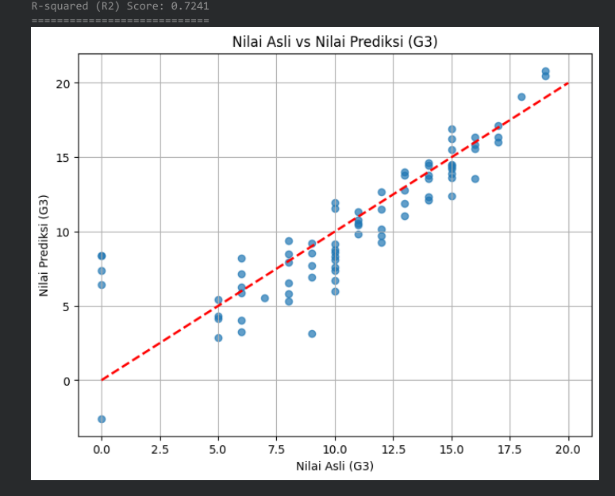
Gambar 1. 2 Nilai aktual G3 dibandingkan dengan nilai prediksi model

Analisis Faktor Berpengaruh
Koefisien model diurutkan berdasarkan nilai absolutnya. Koefisien positif menunjukkan hubungan linear positif terhadap prediksi G3 ketika fitur lain dianggap konstan, sedangkan koefisien negatif menunjukkan arah hubungan yang berlawanan. Koefisien tidak boleh dibaca sebagai bukti kausalitas.
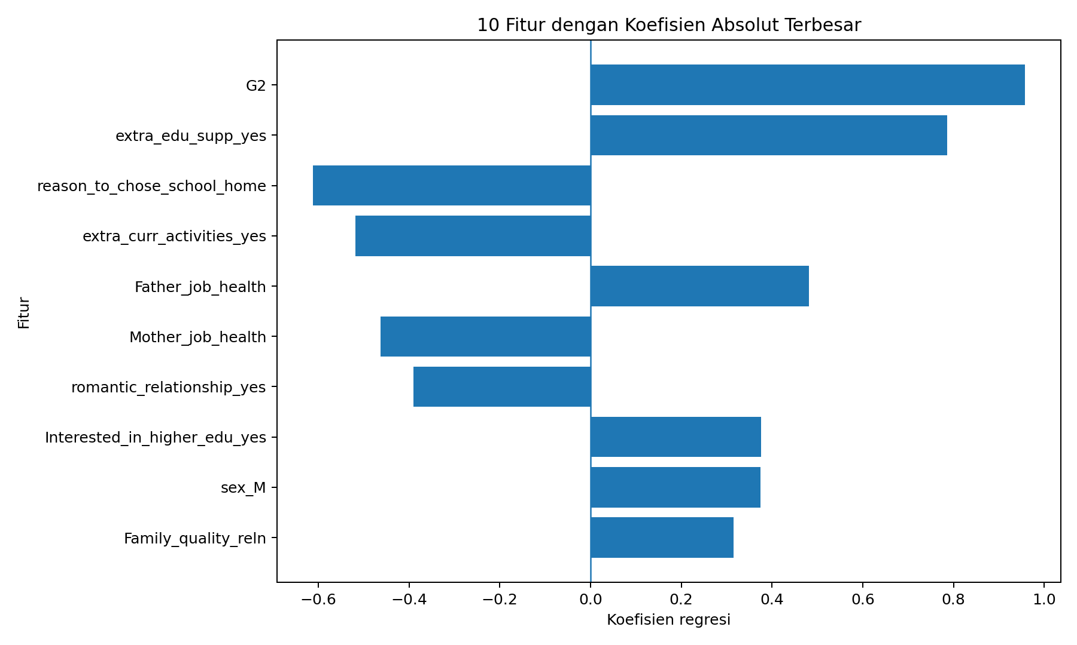
Gambar 1. 3 Sepuluh fitur dengan koefisien regresi absolut terbesar.

Peringkat | Fitur | Koefisien
1 | G2 | 0,957772
2 | extra_edu_supp_yes | 0,785652
3 | reason_to_chose_school_home | -0,611901
4 | extra_curr_activities_yes | -0,517500
5 | Father_job_health | 0,481242
6 | Mother_job_health | -0,463244
7 | romantic_relationship_yes | -0,390353
8 | Interested_in_higher_edu_yes | 0,375377
9 | sex_M | 0,374410
10 | Family_quality_reln | 0,314962
Tabel 1. 3 Sepuluh Fitur dengan Koefisien Regresi Absolut Terbesar

Key Insights
G2 merupakan fitur paling dominan berdasarkan nilai absolut koefisien, sehingga performa akademik pada periode sebelumnya sangat terkait dengan prediksi G3.
- Hubungan G1 dan G2 terhadap G3 terlihat positif pada visualisasi EDA.
- Model mencapai R² 0,7241, sehingga sebagian besar tetapi tidak seluruh variasi G3 berhasil dijelaskan.
- RMSE 2,38 menunjukkan masih terdapat deviasi prediksi yang cukup berarti pada sebagian siswa.
- Beberapa variabel kategorikal masuk ke 10 koefisien terbesar, tetapi koefisien tersebut menunjukkan asosiasi dalam model, bukan hubungan sebab-akibat.

Implikasi Analitis
Model dapat digunakan sebagai alat bantu eksploratif untuk mengidentifikasi siswa yang berpotensi memerlukan perhatian akademik lebih lanjut. Nilai G1 dan G2 dapat menjadi indikator awal yang berguna karena keduanya memiliki hubungan kuat dengan G3. Namun, penggunaan model untuk keputusan pendidikan sebaiknya tetap melibatkan evaluasi guru dan konteks siswa secara langsung.

Keterbatasan
- Analisis hanya menggunakan satu dataset dengan 395 observasi.
- Model menggunakan pembagian train-test tunggal 80:20; notebook tidak melakukan cross-validation.
- Evaluasi hanya melaporkan RMSE dan R².
- G1 dan G2 merupakan nilai akademik sebelumnya yang sangat dekat dengan target G3; hal ini perlu diperhatikan ketika model diterapkan pada skenario prediksi nyata.
- Koefisien regresi tidak dapat ditafsirkan sebagai hubungan kausal.
- Tidak ada analisis residual terperinci, multikolinearitas, atau uji asumsi regresi pada notebook sumber.

Rekomendasi
- Gunakan model sebagai alat screening atau pendukung keputusan, bukan pengganti evaluasi akademik.
- Tambahkan cross-validation untuk memperoleh estimasi performa yang lebih stabil.
- Bandingkan Multiple Linear Regression dengan model lain seperti Random Forest atau Gradient Boosting.
- Lakukan analisis residual dan pemeriksaan multikolinearitas sebelum model digunakan secara operasional.
- Jika tujuan model adalah prediksi lebih dini, evaluasi skenario tanpa G2 perlu dilakukan agar tidak terlalu bergantung pada nilai yang sangat dekat dengan target.

Kesimpulan
Analisis berhasil membangun model Multiple Linear Regression untuk memprediksi nilai akhir siswa G3 dari 395 observasi. Setelah preprocessing, 33 variabel awal menjadi 42 fitur hasil encoding. Model memperoleh RMSE 2,38 dan R² 0,7241 pada data uji. G2 menjadi faktor dengan koefisien terbesar secara absolut. Secara keseluruhan, model menunjukkan kemampuan prediksi yang cukup baik untuk analisis eksploratif, tetapi masih memerlukan validasi dan pengujian tambahan sebelum digunakan untuk keputusan nyata.

Sumber
Notebook sumber: “Analisis Data: Prediksi Nilai Akhir Siswa (Multiple Linear Regression).ipynb - Colab”, menggunakan file student-mat.csv. Seluruh angka, fitur, metodologi, dan hasil evaluasi dalam laporan ini berasal dari notebook yang disediakan.

